自転車の前照灯のしくみ
資料集「自転車ってなんだ？」

前照灯は、人間の力でおこした電気で
あかりがついているのです。

夜、自転車を走らせるとき、タイヤの横のレバーを動かすと前照灯がつきますね。
前照灯をつけて走ると、つけないで走っているときより、ペダルが重くなりませんか？そこに、前照灯のひみつがかくされています。

自転車には、タイヤの横に「ダイナモ」とよばれる小さな発電機がついています。では、どうやって電気をおこしているのでしょうか？
その考え方は、下の図の通りです。

ダイナモの仕組み
ダイナモ
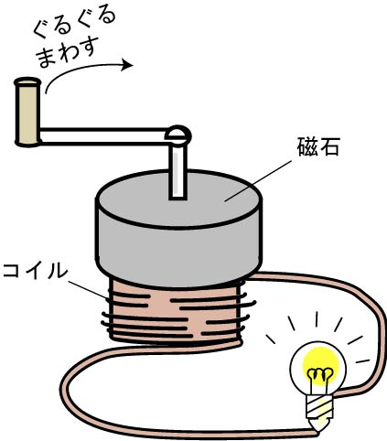
ローラー

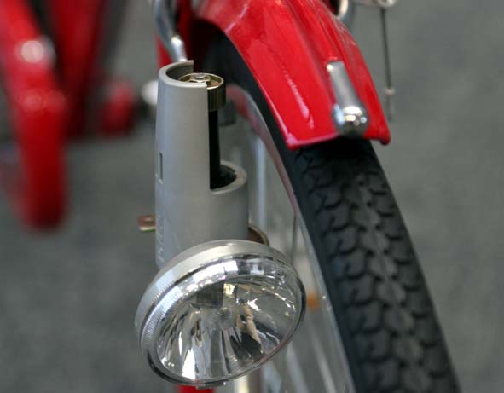

前照灯は、このしくみを使っています。ダイナモのローラーをタイヤに押しつけると、
タイヤが回るたびにローラーも動いて電気をおこしているのです。
タイヤが重くなったように感じるのは、そのせいだったんですね。
そして、ペダルは速くこげばこぐほど、発電機を強く回すことになるので、前照灯がより明るくなります。

実際に、自転車に乗って前照灯をつけて、確認してみよう！

自転車の前照灯のしくみ
資料集「自転車ってなんだ？」
■参考リンク集■
※インターネットに接続できる環境が必要です。
・自転車文化センター「自転車広場」
・自転車産業振興協会
・自転車博物館サイクルセンター

■参考書籍
「身近な科学1 自転車」（財団法人日本自転車普及協会制作）
「走るクスリ 自転車の事典」（岸本孝著 文園社刊）
「世界が見えてくる身近なもののはじまり 自転車」（鳥山新一著 PHP研究所刊）
先生むけガイド

資料＜拡大写真＞161KB（左クリックしてください。A3大のイラストをダウンロードできます）

自転車の前照灯のしくみ

●発電機（ダイナモ）のしくみ
磁石にコイルを巻いたしくみで、発電機の原理を紹介します。
速くペダルをこげば明るくなり、ゆっくりこげば暗くなる理由を原理から紹介します。

●新しいタイプの登場
従来のタイヤサイドにローラーを押しつけて、リブの回転から発電させるダイナモは前照灯を点けると、ペダルが重くなるという不便さがありました。
そこで「ハブ内蔵ダイナモ」が誕生しました。前輪の中央部にダイナモを内蔵するため、タイヤの抵抗が少なく、ペダルが重くならないタイプです。
また最近は、あたりが暗くなると自動的に点灯する新しいタイプも発売されています。

●前照灯の重要性
ペダルが重くなるせいか、無灯火で走る自転車が多く見受けられます。
夜間の無灯火は、大変危険なので、必ず点灯することが必要です。
無灯火運転の危険については＜関連資料＞「無灯火走行は危険走行」へ

＜関連資料＞
・「自転車の部品を知ろう」
・「変速機のしくみ」
・「フレームのひみつ」
・「自転車はなぜこけないの？」
・「ブレーキはどんな仕組み？」
・「タイヤのいろいろ」

